ОБЩИЕ СВЕДЕНИЯ
В контрольной работе необходимо решить задачи с применением линейных и
разветвляющихся алгоритмов на языке программирования Python.

ЗАДАНИЕ 1. ЛИНЕЙНЫЕ АЛГОРИТМЫ
Задано значение объема в литрах. Найти его величину в нефтяных галлонах и пинтах (в одном галлоне 8 пинт). Например, 48 литров –
Это 12 галлонов и 5,442 пинты.

ЗАДАНИЕ 2. РАЗВЕТВЛЯЮЩИЕСЯ АЛГОРИТМЫ
Написать программу, которая предлагает ввести координаты шахматной Фигуры 1 и Фигуры 2 на шахматной доске. Координаты шахматной доски представляют собой два символа (рис. 1). Первый символ – это латинская буква от A до H, является аналогом оси абсцисс. Второй символ – это число от 1 до 8, является аналогом оси ординат.
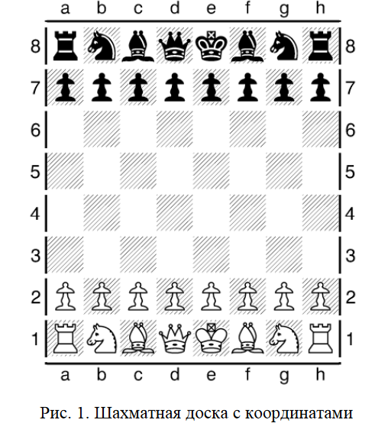
Если пользователь ввел координату фигуры в неправильном формате, то программа должна вывести сообщение об этом и предложить повторно ввести координату. Результатом работы программы является информация о том, бьют ли фигуры друг друга и, если бьют, то какая фигура будет побита.

